[3.24]

Nome ______________________ data ______________________

italiano 7 periodo _____________________

A. Direzioni: Scrive la parola in inglese.

1. 2. 3. 4.

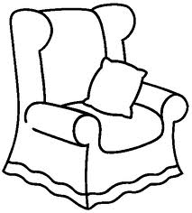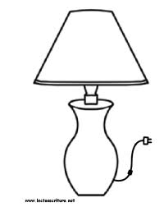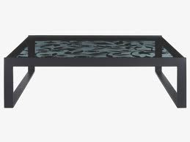

Il divano la poltrona la lampada il tavolino/la tavola

5. 6. 7. 8.

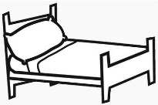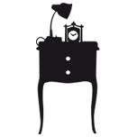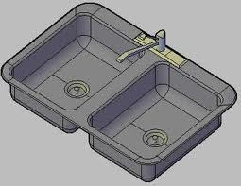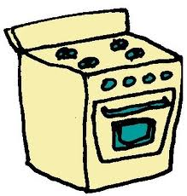

Il letto il comodino il lavandino il forno/la stufa

9. 10. 11. 12.

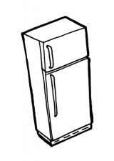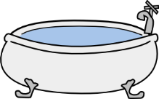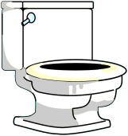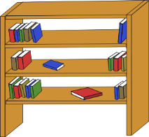

Il frigorifero la vasca da bagno il gabinetto lo scaffale

13. 14. 15. 16.

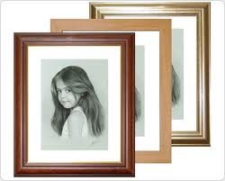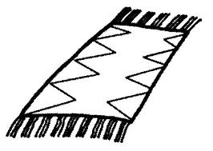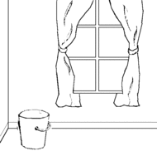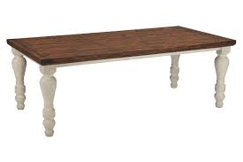

I quadri il tappetto la finestra/le tende/il cestino il tavolo

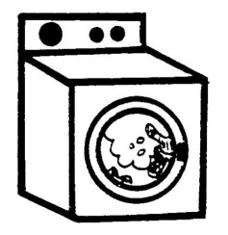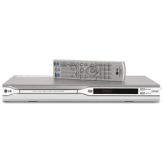

17. la lavatrice 18. Il registratore di dvd

B. Scrive la parola in inglese.

1. il tappetto 2. Il frigorifero 3. Il letto



4. il tappetto 5. Il cassettone 6. La poltrona



7. la lampada 8. Il tavolino 9. La stufa



10. il gabinetto 11. Il divano 12. I quadri

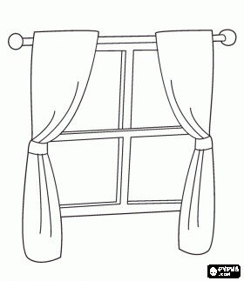

13. la lavatrice 14. La finestra 15. Il registratore di dvd